

浙江大學宋學研究中心
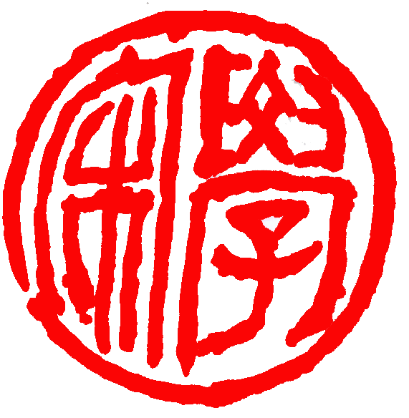
2013年第4期（总第21期 ） 2013年6月24日

科研成果

按：中心李建军副教授学术专著《宋代浙东文派研究》于2013年5月已由中华书局出版，共70万字。该书源于作者在浙江大学古籍所、宋学研究中心束景南教授指导下完成的博士后研究课题“宋代浙东文派与中国文章学研究”。该课题曾获得2010年度国家社科基金项目资助（10CZW028）、第四十八批中国博士后科学基金一等资助（20100480082）和浙江省首届“之江青年社科学者行动计划”资助（ZJQN2011G010）。现将该书的内容简介、创新之处、学界评价等摘录于下：
中心李建军副教授学术专著《宋代浙东文派研究》正式出版
一、内容简介
宋代浙东文派是北宋中叶至宋元之际流衍于浙东地区的散文流派，根源于浙东事功学派，并逐渐从传义理的学派，嬗变为重辞章的文派。文派作为南宋最为重要的散文派，宋文优良传统的持守者和文坛最具事功特色的议论派，在中国散文史上具有重要地位。同时，文派构建文章批评理论体系，推动了文章学走向成熟；开创评点式选本批评法，丰富了文章学批评体式；编出文章经典选本，影响了后世文选活动。文派从理论建树、批评体式、文选活动三个维度，为中国文章学的发展做出了重要贡献。
二、创新之处
（一）论题上的新视角：跳出单一的文学视域，借镜文章学的视角，采用文化学的视野，审视浙东文派在宋代散文史、中国文章学史乃至中国思想史、文化史上的特殊贡献。
（二）论据中的新材料：广搜博采各种史料，特别注意收集一些尚未引起学界充分重视的家谱、地方志和碑刻，笔者在论文中使用了一些鲜为人知的新材料。
（三）论析中的新方法：宏观论析时，运用文化还原法，细致审视浙东文派作家们深层的文化心理底蕴，将特定时空的文化质素具象为、还原为现实人的活的文化个性、文化心态和人格心理。
三、学界评价
（一）复旦大学陈尚君教授评审意见：本出站报告总约60万字，所研究者为中国文学史上极其重大之课题。中国文学以诗文为大宗，诗学研究成就显著，文章学研究则稍显冷落。近年王水照教授力倡展开文章学研究，并强调文章学成立于宋代。本书稿研究宋代浙东文派开创文章学之贡献，重点是南宋中期以后诸家之成就和贡献。书稿征引繁博，考订细致，叙述周详，分析深入，将宋代文章学研究向前推进了一大步。全书融文献钩稽与理论阐述于一体，视野开阔，议论闳通，对浙东文派的形成发展和其文学成就有全面阐发，在诸家文话著述和文章选本对文章学之贡献，评述尤为深刻完备，从而阐发该派的文章学理论建树和起历史功绩，均认识允洽，结论可靠。本报告为研究宋代文学和古代文章学课题，近年罕觏之优秀著作，达到很高的学术水平，可予通过出站。
（二）浙江大学考核小组意见：宋代浙东文派及其文章学，是宋代文学、浙学、宋学里的一个重大研究课题，前人几无系统研究。本著第一次全面深入探讨了宋代浙东文派及其文章学，有全新的开拓，发人所未发。论著以生动清晰的笔调，全面揭开了宋代浙东文派的真貌，清晰展现了浙东文派兴起发展的历程，细致剖析了浙东文派的文章学思想及其特征，多有创新独到之处。论著资料翔富，条理清晰，视野开阔，气息宏大，统计精确，考证严密，体大思精，见解精辟，是一部研究宋代文学与宋学的有创见的优秀论著。考核等级为优秀。
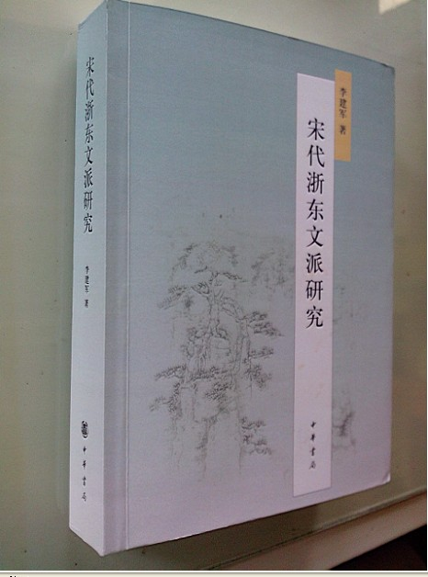
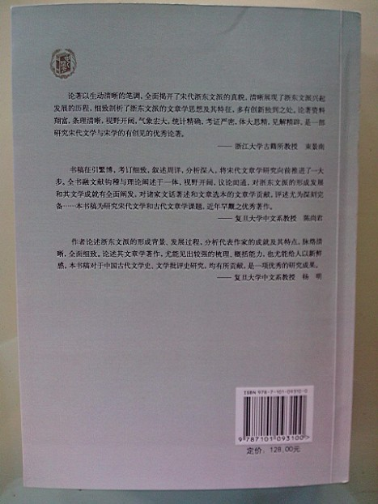

基地要闻
冯国栋副主任出席省社科联2013年度省哲社重点研究基地座谈会
6月5日，2013年度浙江省哲学社会科学重点研究基地工作座谈会在浙江财经大学行政楼召开。我宋学研究中心副主任冯国栋出席本次会议并作了重要报告。省社科联党组书记郑新浦、副主席何一峰以及全省其它22个重点研究基地的负责人、依托单位科研管理部门负责人等近70人参加了此次会议。
会上，各基地出席会议的负责人总结了去年各自基地主要工作成果、介绍了今年上年度的工作进展，交流了基地建设管理的经验体会，分析了存在的问题，提出了下步工作计划。
中心冯国栋老师汇报指出，我中心自2012年以来在硬件环境建设、科研成果管理、信息宣传推广等方面取得了重大发展。利用中心有限硬件资源，进行功能分区，优化科研究办公环境；购置图书，建立宋学中心专门图书资料室；调整机构，设立五大研究中心。加强中心科研成果与活动的宣传推广，及时更新维护中心门户网站和精心制作中心科研简报并及时报道宣传。同时亦指出我中心在提升科研水平与拓展生存空间等领域存在的问题与发展瓶颈。
省社科联党组书记郑新浦在听取部分基地情况后指出，各基地建设工作，各有亮点，活动丰富，成果丰硕，富有创造性，为党委政府提供理论支撑以及繁荣哲社工作作出了积极的贡献。同时，他希望努力把各重点基地建设成为学术高地、理论胜地、人才富地、专业领地和宣传阵地，并提出要自觉树立和强化五种意识，即强化政治意识、强化创新意识、强化问题意识、强化精品意识、深化责任意识。
会议最后，省社科联副主席何一峰作总结讲话。他首先肯定了2012年度基地建设的主要成绩，亦指出了基地建设中存在的一些问题。同时，根据2013年省社科联的工作安排，对各基地提出了2013年基地建设重点与要求。
会议期间，与会者还实地参观了依托浙江财经大学的省哲社重点研究基地浙江省政府管制与公共政策研究中心，并参观了2012年各基地的部分研究成果展示。
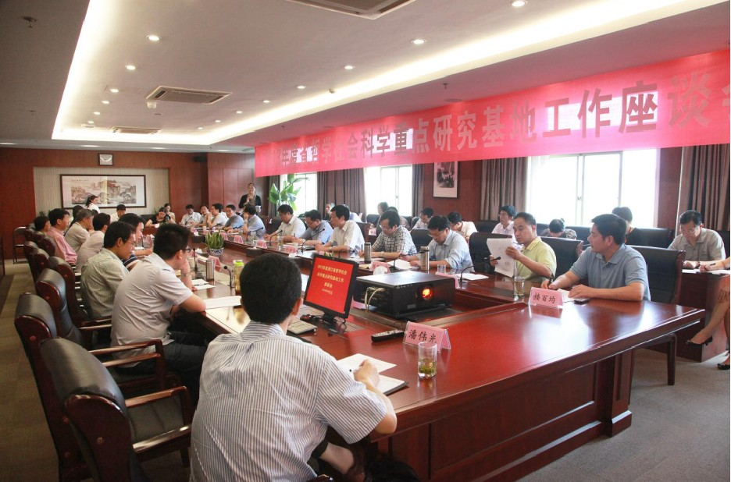
图片来源于浙江社科网

冯国栋副教授“两宋佛教地理流动研究”项目获2013年度省
“钱江人才计划” C类项目资助
我宋学研究中心冯国栋副教授“两宋佛教地理流动研究”项目获2013年度省“钱江人才计划” C类项目资助，项目资助经费5万元，其中全省C类项目共立项19个，我校立项8个。

学术会议

中心周佳博后参加“宋代社会中的权力网络”青年学术研讨会
2013年5月25日至26日，首都师范大学历史学院举办了“宋代社会中的权力网络”青年学术研讨会。会议共邀请国内外30余位学者出席。我浙江大学古籍研究所、宋学研究中心的周佳博士后获邀与会。
本次会议旨在围绕权力运作与权力关系问题，探讨宋代国家与社会不同层次不同面向的丰富内涵，力求突破宋史研究各专业领域的界限，增进研究者之间的思想碰撞和相互启迪。
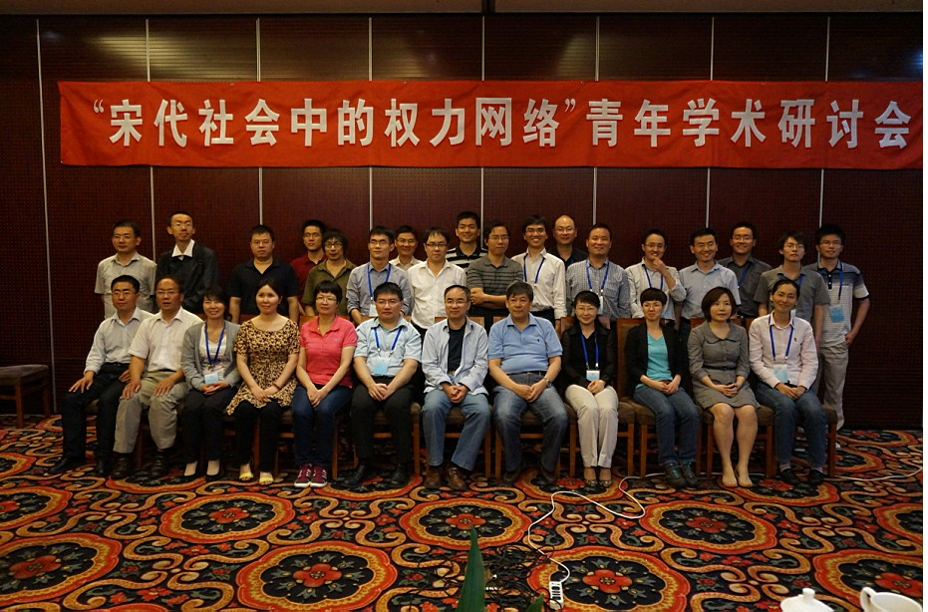
周佳博士后提交了《北宋君主听政活动考论：兼论北宋君主集权的发展》论文、担任了相关的论文评议并和与会的国内外青年学者进行了学术交流。

省重点研究基地浙大宋学研究中心
主编：束景南
编辑：樊 婷
2013年06月24日

